РУКОВОДСТВО РАЗРАБОТЧИКА
Информационная система «Программа складского учёта»

1. ОБЩИЕ СВЕДЕНИЯ О ПРОЕКТЕ
Таблица 1 — Сведения о проекте
Параметр | Значение
Название | AMS — Warehouse (Программа складского учёта)
Версия | 1.0.0
Стек | Python 3.13, Django 6.1, Django REST Framework, simplejwt, PostgreSQL 18, Redis (Memurai)
Репозиторий | [ссылка на Git]
Среда разработки | Windows, Visual Studio Code, виртуальное окружение .venv

2. СТРУКТУРА ПРОЕКТА
Study/
├── apps/
│ ├── accounts/ # пользователи, роли, JWT
│ ├── catalog/ # Location, Category, Vendor, Model
│ ├── inventory/ # Item (единицы ТМЦ)
│ ├── movements/ # Movement, services.py (apply_movement)
│ └── reports/ # KPI
├── config/
│ ├── settings.py # настройки, подключение БД и Redis из .env
│ ├── urls.py # корневые маршруты
│ └── wsgi.py
├── .env # секреты (не в Git!)
├── .env.example # образец переменных окружения
├── .gitignore
├── manage.py
└── requirements.txt
Каждое приложение содержит models.py, serializers.py, views.py, urls.py (или регистрацию в роутере), admin.py, tests.py и папку migrations/. В apps.py обязательно указывается полное имя: name = "apps.accounts".

2.1. Архитектура и схема данных
Приложение построено по принципу «тонкие представления, толстые сервисы»: ViewSet отвечает за HTTP, сериализатор — за проверку данных, а правила предметной области (изменение статуса, МОЛ и локации) находятся в services.py. Зависимости между модулями направлены в одну сторону: movements → inventory → catalog / accounts, а reports только читает данные.
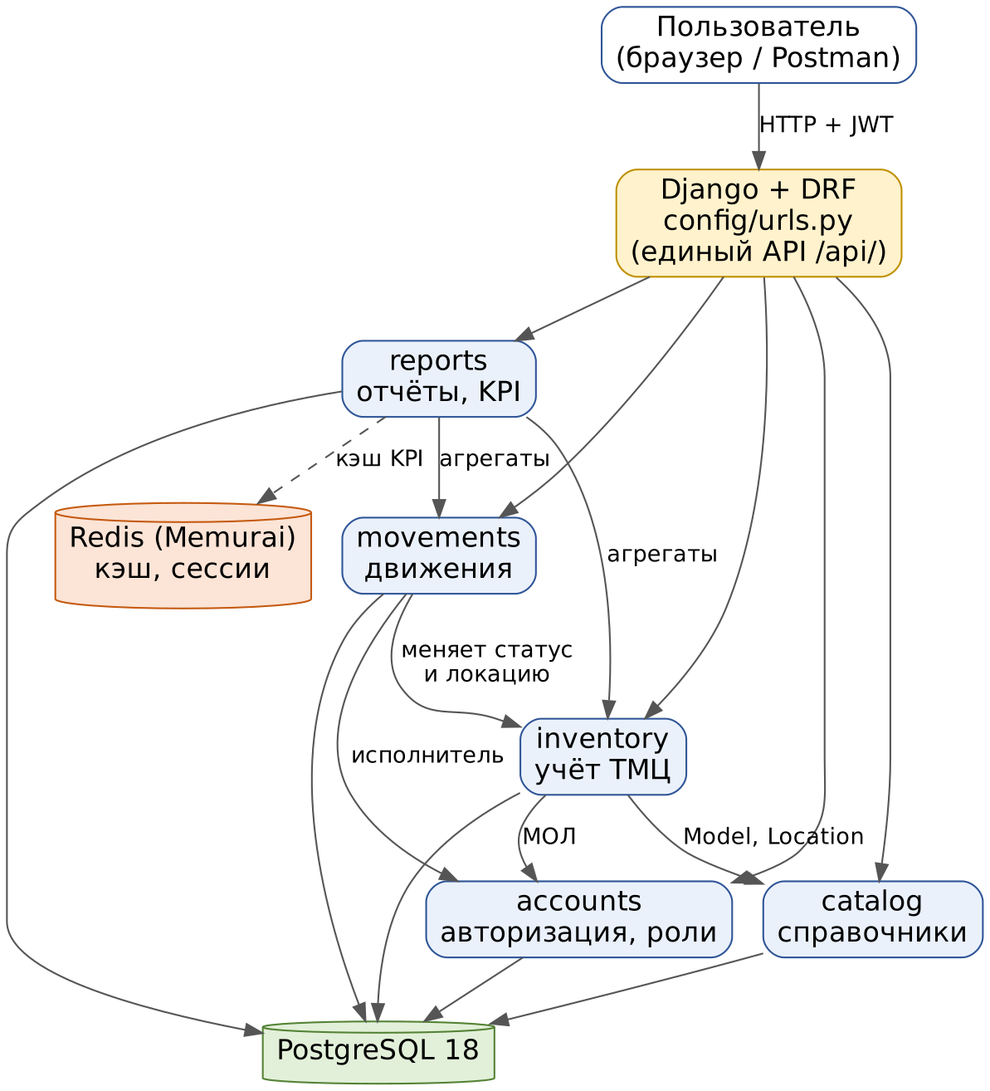
Рисунок 1 — Модули и связи между ними
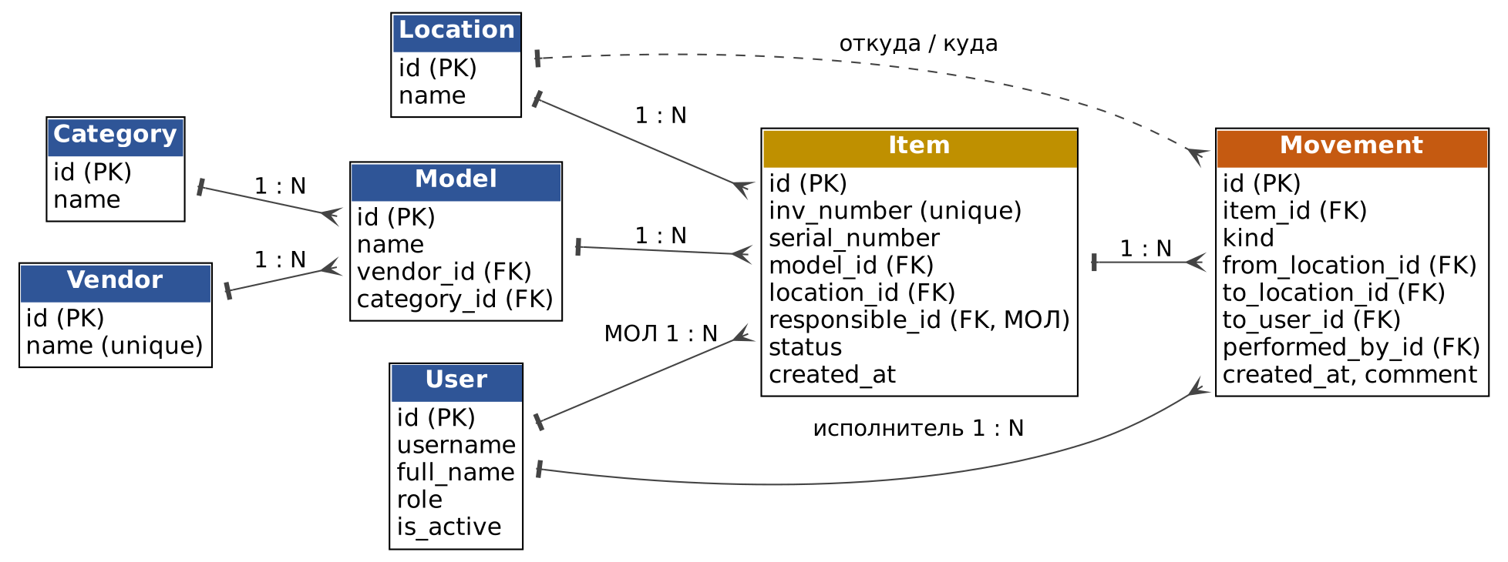
Рисунок 2 — ER-диаграмма базы данных

2.2. Матрица прав
Таблица 2 — Права по ролям
Ресурс / действие | admin | keeper | mol | auditor
Чтение товаров, движений, KPI | да | да | да | да
Создание движений | да | да | нет | нет
Создание и изменение товаров | да | да | нет | нет
Справочники: изменение | да | да | нет | нет
Удаление товаров | да | нет | нет | нет
Пользователи (админка) | да | нет | нет | нет

3. УСТАНОВКА И НАСТРОЙКА ОКРУЖЕНИЯ
- Установить Python 3.13 и добавить его в PATH.
- Установить PostgreSQL 18 (запомнить пароль пользователя postgres) и Memurai Developer (порт 6379).
- Клонировать репозиторий: git clone <ссылка> C:\Study.
- Создать окружение: python -m venv .venv, активировать: .venv\Scripts\activate.
- Установить зависимости: pip install -r requirements.txt.
- Скопировать .env.example в .env, сгенерировать SECRET_KEY и вписать пароль БД.
- Создать пользователя и базу данных в psql (см. ниже).
- Применить миграции и создать суперпользователя.
# requirements.txt
Django==6.1.1
psycopg2-binary==2.9.13
redis==8.1.0
python-dotenv==1.2.3
djangorestframework
djangorestframework-simplejwt
django-filter

-- psql -U postgres
CREATE USER ams WITH PASSWORD 'ams';
CREATE DATABASE ams OWNER ams;
GRANT ALL ON SCHEMA public TO ams;

python manage.py makemigrations
python manage.py migrate
python manage.py createsuperuser
python manage.py runserver

Образец .env: SECRET_KEY, DEBUG, ALLOWED_HOSTS, POSTGRES_DB, POSTGRES_USER, POSTGRES_PASSWORD, POSTGRES_HOST, POSTGRES_PORT, REDIS_URL=redis://localhost:6379/1. В приложениях rest_framework, django_filters и новые модули нужно добавить в INSTALLED_APPS.

4. ОПИСАНИЕ МОДУЛЕЙ

4.1. accounts
Назначение: пользователи и роли. Модель User(AbstractUser): full_name (CharField, 255), role (admin / keeper / mol / auditor, по умолчанию mol). Эндпоинты: POST /api/auth/login/, POST /api/auth/refresh/.

4.2. catalog
Назначение: справочники. Модели: Location(name), Category(name), Vendor(name, unique), Model(vendor FK, category FK, name); внешние ключи с PROTECT.
Таблица 3 — Эндпоинты catalog
Метод | URL | Что делает
GET / POST | /api/locations/, /api/categories/, /api/vendors/, /api/models/ | Список / создание записи
GET / PUT / PATCH / DELETE | /api/<справочник>/{id}/ | Просмотр, изменение, удаление

4.3. inventory
Назначение: единицы ТМЦ. Модель Item — см. фрагмент ниже. Поля связей: model (FK), location (FK), responsible (FK на User, SET_NULL).
class Item(models.Model):
class Status(models.TextChoices):
IN_STOCK = "in_stock", "На складе"
ISSUED = "issued", "Выдан"
WRITTEN_OFF = "written_off", "Списан"

inv_number = models.CharField("Инв. номер", max_length=64, unique=True)
serial_number = models.CharField("Серийный номер", max_length=128, blank=True)
model = models.ForeignKey(Model, on_delete=models.PROTECT)
location = models.ForeignKey(Location, on_delete=models.PROTECT,
null=True, blank=True)
responsible = models.ForeignKey(settings.AUTH_USER_MODEL,
on_delete=models.SET_NULL,
null=True, blank=True) # МОЛ
status = models.CharField("Статус", max_length=16,
choices=Status.choices, default=Status.IN_STOCK)
created_at = models.DateTimeField(auto_now_add=True)
Таблица 4 — Эндпоинты inventory
Метод | URL | Что делает
GET | /api/items/ | Список (фильтры status, location, model; поиск search)
GET | /api/items/{id}/ | Одна единица
POST | /api/items/ | Создать единицу (admin, keeper)
PATCH | /api/items/{id}/ | Изменить поля (admin, keeper)
DELETE | /api/items/{id}/ | Удалить (admin)

4.4. movements
Назначение: история и проведение операций. Бизнес-логика — в services.apply_movement (транзакция, select_for_update, сброс кэша KPI).
Таблица 5 — Эндпоинты movements
Метод | URL | Что делает
GET | /api/movements/ | Список движений (фильтры kind, item)
GET | /api/movements/{id}/ | Одно движение
POST | /api/movements/ | Провести операцию (admin, keeper)

Изменение и удаление движений намеренно не реализованы.
Пример запроса (выдача):
curl -X POST http://127.0.0.1:8000/api/movements/ \
-H "Authorization: Bearer TOKEN" -H "Content-Type: application/json" \
-d "{\"item\": 1, \"kind\": \"issue\", \"to_user\": 3}"
Пример ответа (201 Created):
{
"id": 7, "item": 1, "kind": "issue",
"from_location": 2, "to_location": null, "to_user": 3,
"performed_by": 2, "comment": "",
"created_at": "2026-10-29T11:40:12+03:00"
}

4.5. reports
Назначение: KPI. Эндпоинт: GET /api/reports/kpi/. Пример запроса и ответа:
curl http://127.0.0.1:8000/api/reports/kpi/ -H "Authorization: Bearer TOKEN"

{
"items_total": 12,
"by_status": {"in_stock": 8, "issued": 3, "written_off": 1},
"movements_week": 5
}
Пример списка с пагинацией: GET /api/items/ возвращает {"count": 12, "next": null, "previous": null, "results": [...]}.

5. АУТЕНТИФИКАЦИЯ (JWT)
- Получить токен: POST /api/auth/login/ с телом {"username": "...", "password": "..."}. Ответ содержит access и refresh.
- Использовать токен: заголовок Authorization: Bearer <access> в каждом запросе.
- Время жизни: access — 30 минут, refresh — 1 сутки (настройка SIMPLE_JWT).
- Обновление: POST /api/auth/refresh/ с телом {"refresh": "..."} возвращает новый access.
REST_FRAMEWORK = {
"DEFAULT_AUTHENTICATION_CLASSES": [
"rest_framework_simplejwt.authentication.JWTAuthentication",
"rest_framework.authentication.SessionAuthentication",
],
"DEFAULT_PERMISSION_CLASSES": ["rest_framework.permissions.IsAuthenticated"],
"DEFAULT_PAGINATION_CLASS": "rest_framework.pagination.PageNumberPagination",
"PAGE_SIZE": 20,
}
SIMPLE_JWT = {
"ACCESS_TOKEN_LIFETIME": timedelta(minutes=30),
"REFRESH_TOKEN_LIFETIME": timedelta(days=1),
}
Права доступа: по умолчанию IsAuthenticated; запись в movements и items — только для ролей admin и keeper (класс KeeperWritesOthersRead). Без токена API отвечает 401, при недостатке прав — 403.

6. ТЕСТИРОВАНИЕ
Запуск: python manage.py test (для одного приложения — python manage.py test apps.movements). Что тестируется: каскад операций (статус, МОЛ, локация), запрет движения списанного товара, права ролей (401/403), корректность KPI. Для тестов Django автоматически создаёт отдельную тестовую базу.
Как добавить новый тест. В tests.py нужного приложения создайте класс, наследующий APITestCase, подготовьте данные в setUp, авторизуйтесь через self.client.force_authenticate(user) и проверьте ответ и состояние базы:
class MovementCascadeTests(APITestCase):
def setUp(self):
self.keeper = User.objects.create_user("keeper", password="x",
role=User.Role.KEEPER)
self.auditor = User.objects.create_user("aud", password="x",
role=User.Role.AUDITOR)
self.mol = User.objects.create_user("mol", password="x")
self.loc = Location.objects.create(name="Склад №1")
model = Model.objects.create(name="ProBook 450",
vendor=Vendor.objects.create(name="HP"),
category=Category.objects.create(name="Ноутбуки"))
self.item = Item.objects.create(inv_number="INV-001",
model=model, location=self.loc)

def test_issue_changes_status(self):
self.client.force_authenticate(self.keeper)
r = self.client.post("/api/movements/", {"item": self.item.pk,
"kind": "issue", "to_user": self.mol.pk})
self.assertEqual(r.status_code, 201)
self.item.refresh_from_db()
self.assertEqual(self.item.status, "issued")
self.assertEqual(self.item.responsible, self.mol)

def test_auditor_cannot_create(self):
self.client.force_authenticate(self.auditor)
r = self.client.post("/api/movements/", {"item": self.item.pk,
"kind": "write_off"})
self.assertEqual(r.status_code, 403)

def test_anonymous_gets_401(self):
self.assertEqual(self.client.get("/api/items/").status_code, 401)

7. МИГРАЦИИ
Таблица 6 — Команды миграций
Действие | Команда
Создать миграцию после изменения моделей | python manage.py makemigrations
Применить миграции | python manage.py migrate
Посмотреть состояние | python manage.py showmigrations
Откатить приложение до миграции | python manage.py migrate inventory 0001

Правила изменения моделей. (1) Менять модель — только вместе с новой миграцией, миграции коммитятся в Git. (2) Не править применённые миграции. (3) Новое обязательное поле добавлять с default или null=True. (4) AUTH_USER_MODEL задаётся до первого migrate; смена после — пересоздание базы.

8. РАЗВЁРТЫВАНИЕ
Локальный запуск: активировать .venv, убедиться, что службы PostgreSQL и Memurai запущены, выполнить python manage.py runserver. Сервер доступен на http://127.0.0.1:8000/, админка — /admin/, API — /api/. Для отладки в VS Code используется конфигурация launch.json (Python → Django, запуск по F5). Встроенный сервер предназначен только для разработки; в production применяют WSGI-сервер и DEBUG=False.

9. ЧАСТЫЕ ПРОБЛЕМЫ
Таблица 7 — Типовые проблемы
Проблема | Решение
No module named 'apps.X' | Проверить name = "apps.X" в apps.py и запись в INSTALLED_APPS; в папке приложения должен быть __init__.py
UnicodeDecodeError при подключении к БД | Пересоздать БД в кодировке UTF-8, проверить пароль и значения в .env
401 Unauthorized | Получить новый токен (access живёт 30 минут), проверить заголовок Authorization: Bearer ...
403 Forbidden | Роль пользователя не позволяет операцию (нужен admin или keeper)
relation does not exist | Применить миграции: python manage.py migrate
Connection refused (Redis) | Запустить службу Memurai, проверить REDIS_URL
InconsistentMigrationHistory | Модель пользователя сменена после первого migrate — пересоздать БД и применить миграции заново

10. КОНТАКТЫ
Автор проекта: Шакиров Илья, группа ИСП231. Документация: официальные сайты Django, Django REST Framework, simplejwt, PostgreSQL; репозиторий проекта — https://github.com/rwklwrklwrwkl/YP04

